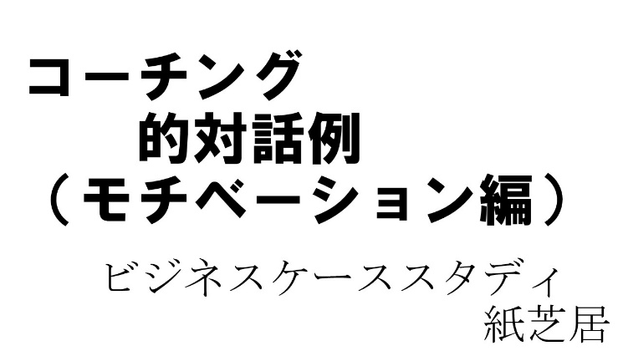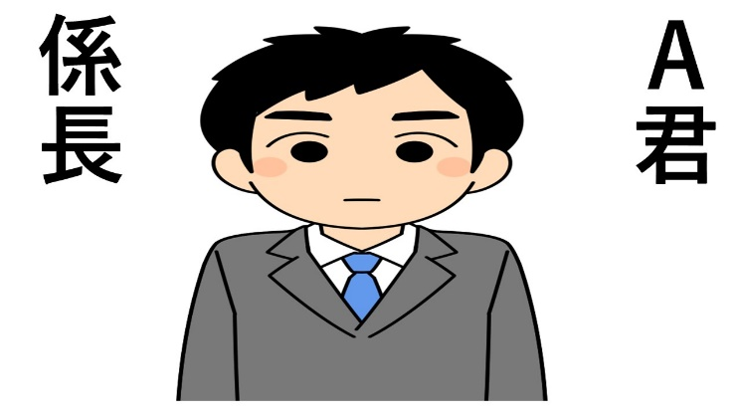
社員研修マンガ教材

こちらは、Ａ君です。Ａ君はとある中小企業で、毎日を一生懸命頑張っていました。真面目に頑張り続けるＡ君は、先日、係長に昇進していました。しかし、このＡ君には、ある悩みがあったのです。

『あー、仕事を一生懸命がんばって、係長に昇進できたのは良かったんだけど、今度は、若手メンバーたちのマネジメント、育成担当の業務で、最近、つまずいちゃってるんだよなぁ。
特に、最近、若手のみんながモチベーションが下がっている感じがするんだよなぁ。
やる気が落ちているというか、元気ないというか、暗くなってしまっている気がするんだよね』

『あー、上司になってみて初めてわかったんだけど、やっぱり、明るく振る舞ってくれる社員さんて、いてくれるだけでありがたいんだなぁ。元気なさそうなメンバーの様子って、なんだか伝染していくというか、暗い雰囲気って人にも伝わっちゃうっていうことが上司になってみて初めてわかったよ。
いったい、どうしたら、部下のモチベーションをアップさせてあげられるんだろうか』

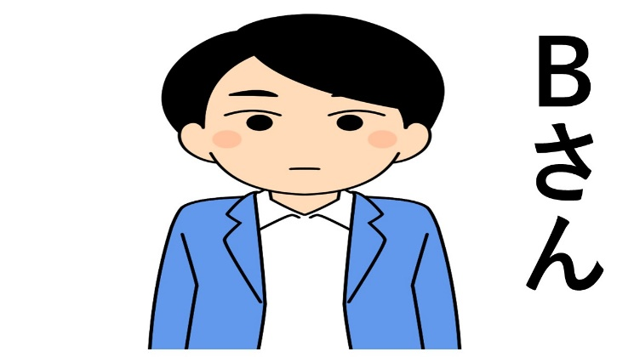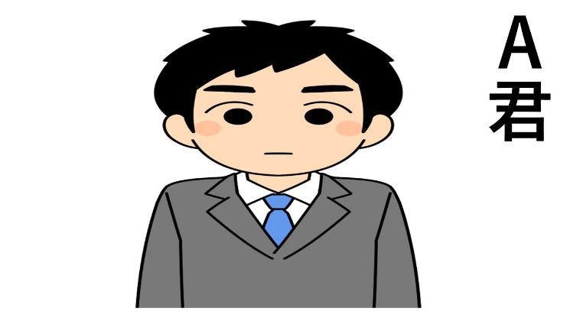

『そうだ、いつもお世話になっているＢ先輩に相談してみよう！！』

こちらが、そのＢ先輩です。

『Ａ君、おつかれさま。メールありがとね。なんか相談あるみたいだね。なんでも相談してみてよ』

『Ｂ先輩、ありがとうございます。ぜひ、お願いします。相談内容はですね、最近、僕、係長になりまして、若手メンバーのマネジメント、育成担当になったんですけど、最近、若手メンバーのモチベーションが下がっている感じがするんですよね。それで、どうしたものかと思いまして』

『オッケー、了解、じゃあ、今日は、部下のモチベーションアップがテーマだね』

『はい、ぜひ、相談させていただきたいです』

『オッケーだよ。じゃあ、まずは、現状、どんな感じか聞いてよいかな？』

『この度、僕が、若手メンバー５人の育成担当になりまして、最初はみんな元気だったんですけど、最近なんだかモチベーションが下がっている気がするんですよね。まあ、若手なのでガンガン契約取れたりはしないですし、それが当たり前なところがありますから、業績面は全然かまわないんですけど、ただ、社内で暗い様子でいるのをよく見かけますので、なんだか心配になりまして』

『なるほど、そういう状況なんだね、了解。じゃあ、今度は一気に視点を変えてみて、現状がどのようになったら理想的というか、どうなるのが一つのゴールと言えるのか、そのあたりを聞いてもよいかな？』

『そうですねぇ、やっぱり、５人とも、社内で明るくなってくれたらよいですね。まだ若手なので業績に結び付かなくてもよいので、それよりも、まずは、社内で、明るく、できれば、ハキハキとした様子でいろいろな人とコミュニケーションとってくれたらなぁと思います。若手メンバーの明るさが、ほかの人にも広がっていくようなイメージですかね』

『おおー、なるほどね、それは良いね。フレッシュな若手メンバーが元気よく活動していたら、なんだか我々もうれしい気持ちになるよね。がんばろうって思えるよね。それは良いね。
じゃあさ、いろいろ思い浮かべてほしいんだけど、Ａ君の中で、その働きかけが大成功して、Ａ君としても一番嬉しい場面・一番嬉しい瞬間をイメージしてもらうとしたら、そのときに、どんな風景が見えてる？どんな音とか声が聞こえたりする？』

『一番嬉しい場面をイメージですか。うーん、そうですねぇ。うーん。あ、朝、出勤したときに、部下のみんながすごい元気な挨拶をしてくれて、楽しそうに働いていて、しかも、契約取れました、なんて言ってきてくれたら、上司としては最高に嬉しいですね』

『おおー、いいね。そのイメージの中だと、Ａ君には何が見えてる？何が聞こえてる？』

『僕が朝、出勤して、うちの部署のフロアに入った直後で、朝からみんなが楽しそうに挨拶したりしている光景が見えます。それで、元気よく、おはようございますとか、昨日の契約取れましたとかって、声をかけてくれているのが聞こえます』

『おおー、それは嬉しいよね。そのイメージの中だと、自分の体にどんな感覚がある感じ？』

『あー、体が熱い感じですかね。エネルギーがあふれているというか』

『おおー、いいねいいね、なるほどね。オッケーオッケー。じゃあ、そのイメージ、実現したい気持ちになってる？』

『はい、絶対実現したいです！！』

『オッケーオッケー。じゃあ、さらに一緒に考えてみよう。今度はさ、それを実現していくにあたって、今、なにが壁になっているとか、どこが難しそうとか、そのあたりって、何か思い当たることってあったりする？』

『うーん、壁ですか。そうですねぇ。僕は初めて係長になりましたので後輩の面倒を見たこともないので、どう接して良いかわからないのが大きい気がします』

『あー、なるほどね、そうだよね。係長になったのが初めてだから悩んで当然だよね。オッケー、じゃあ、部下のモチベーションアップのためにどう接していくか、そのあたりのアイデア出しを一緒にやってみようかね。
じゃあ、まず、Ａ君のほうで、部下のモチベーションアップのために、とりあえず、今、頭に浮かんでいるアイデアとかって、なにかあったりするかな？』

『うーん、そうですねぇ。やっぱり、声掛けですかね。もっともっと、たくさん、声かけて、
「がんばれがんばれ」って、応援してあげようかなと思いました』

『なるほど、それは良いね。応援されたら喜んでくれるかもしれないよね。
ほかにはなにか思い浮かんだりするかな？』

『ほかですか、うーん、そうですねぇ。あ、最近、みんなお客様から契約が取れなくて落ち込んでいると思うので、まだ若いんだから、まだ契約が取れなくても全然ＯＫだよって伝えてあげようと思いました』

『なるほど、それも良いね。そう言ってもらえると、気持ちがラクになるよね。
ほかには何か思い浮かんだりするかな？』

『ほかですか？うーん、ちょっと、今は思いつかないですかね。でも、まだまだ何かありそうな気はします』

『なるほど、じゃあ、今度は私のほうで、もしかしたら、役に立つかもしれないと思ったことを、いくつか伝えても良いかな？』

『はい、ぜひとも、お願いします』

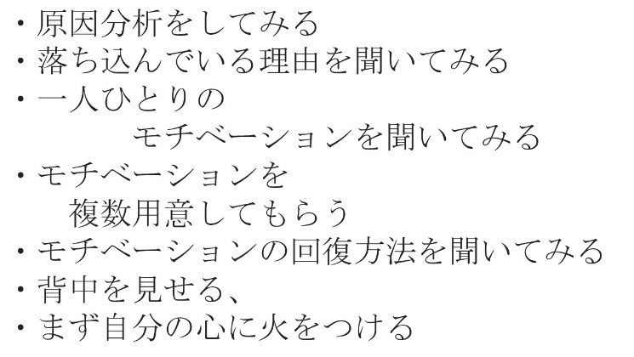

『今回のケースだと、もしかしたら、役に立つかもしれないと思ったヒント・着眼点は、
・原因分析をしてみる、
・落ち込んでいる理由を聞いてみる、
・一人ひとりのモチベーションを聞いてみる、
・モチベーションを複数用意してもらう、
・モチベーションの回復方法を聞いてみる、
・背中を見せる、
・まず自分の心に火をつける、が思いついたんだけど、なにか思い浮かんだことある？』

『はい、今、お聞きして思ったんですけど、原因分析をやってみようと思いました。５人の若手メンバーをひとくくりにするのではなくて、一人ひとり向き合って、元気がなさそうな理由を分析してみたり、本人が話してくれるようだったら聞いてみたいと思いました』

『おお、それは良いね。たしかに、人それぞれな話だから、ひとくくりにせずに、一人ひとり向き合ったら、いろいろな情報がわかりそうだね。もちろん、仕事の状況が原因のこともあれば、置かれている環境に問題があることもあれば、仕事以外のプライベートの事情が原因ということもあり得るから、そのあたりは無理してもらわないで、話してもらえる範囲にとどめることになると思うけど』

『たしかに、そうですよね。人間ですから、仕事だけが原因でない可能性もありますね。
それと、なにがモチベーションになるのかを聞いてみるというのは面白いと思いました。考えたことがなかったです。どんなときにモチベーションが上がるのか、人それぞれで面白そうだと思いました』
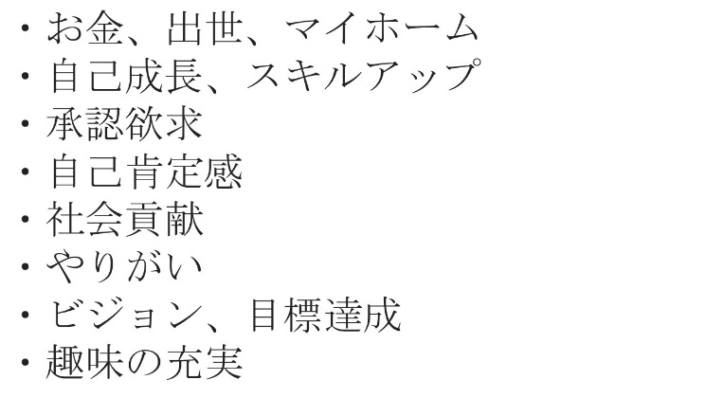

『そうだよね、なかなかこういう話って、しないよね。昔と違って、今は、価値観が多様化しているから、人によってどんなときにモチベーションが上がるかって、人それぞれだもんね』

『最近だと、モチベーションも多様化していて、昔ながらの、お金、出世、マイホームとかっていうモチベーションが、今は多様化してきていて、自己成長とか、スキルアップとか、承認欲求とか、自己肯定感とか、社会貢献とか、やりがいとか、ビジョン・目標達成とか、趣味の充実とか、人それぞれ多様化してきているよね』

『ちなみに、Ａ君はどんなときに仕事のモチベーションが上がるのかな？』

『自分はやっぱり、今月のＭＶＰが取れるか取れないかギリギリのときが一番仕事のモチベーション上がりますね』

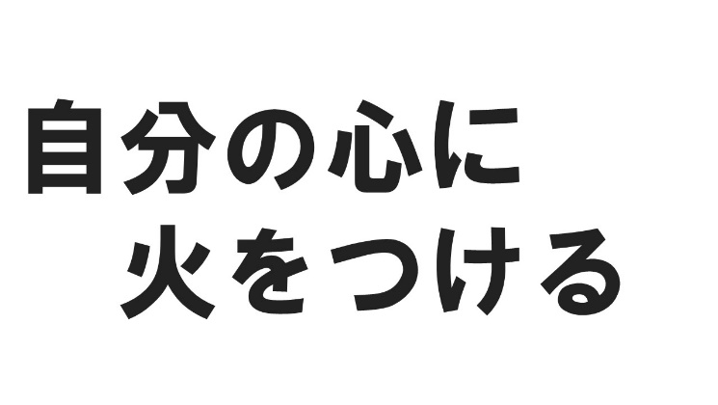

『あー、それはわかるねぇ。それはあるよね。
他方で、若手メンバーはまだなかなかそこにはたどり着けていないから、また別のモチベーションを考えてもらったりする必要があるかもね。ほかには、何か思いついたことってある？』

『はい、先ほどお聞きしたヒント・着眼点の中で、まず自分の心に火をつける、というのはとても響きました。５人の部下に対して何をしてあげるか、しか考えられていなかったのですが、まず、私がモチベーション高い様子を見せる必要があるかもしれないって思いました。
自分はモチベーション低いのに、人にモチベーション上げてもらうって、難しいですもんね』

『たしかに、それはあるよね。じゃあ、今日は、色々なアイデアが出たけれども、まずは、はじめの一歩を決めるとしたら、なにからやってみたいかな？まずは、すぐに、簡単にできそうなことに集中してやってみるとしたら、何から始めたいとかある？』

『そうですね、まずは一人ひとりに向き合うことが大切だと思いましたので、まずは誰かひとり、早速明日、ランチでも誘って、聞かせてもらえそうな範囲で、いろいろ聞いてみようと思いました。
なにか落ち込んでいる理由があるのかとか、なにか私に手伝えることがあるのかとか、
仕事のモチベーションとか、聞かせてもらえそうな範囲で、さっそく聞いてみようと思います』

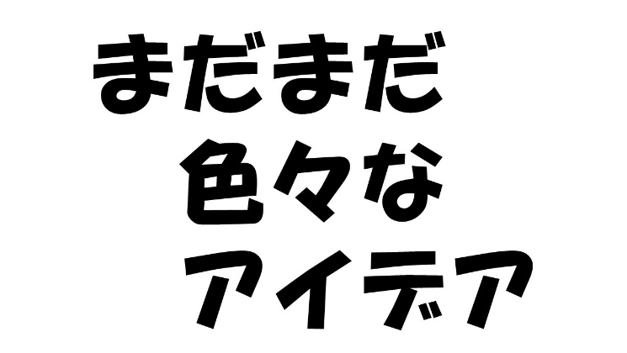

『おお、それは良いね。即行動するのがＡ君の大きな強みだと思うよ。
そして、ビジネスの正解って、ケースバイケースだし、どんどん正解も変化していくから、今日思いついたアイデア以外にもまだまだいろいろなアイデアがあると思うよ』

『だから、まずはＡ君のほうでやってみたいと思ったことをどんどん試して実験して、うまくいかなかったら改善したり違う手を打ったり、試行錯誤し続ければいつか必ず正解がみつかると思うよ。私も応援するから、まずはこの一か月がんばってみて、よかったら来月その結果を一緒に確認してみて、また来月の作戦を一緒に考えてみよう。試行錯誤・トライアルアンドエラー・ＰＤＣＡサイクルを回すってやつだね』

『なるほど、そうですよね。たしかに、今日だけでもこれだけ沢山アイデアが出て、モチベーションも上がりましたので、やってみて改善して、これを繰り返せばいつか必ずうまくいく気がしてきました。ありがとうございます。がんばります』

＜参考＞
あくまで一つの参考例として、コーチング的対話の例をマンガ形式でお伝えしました。
実際の内容や現実のケースについては、色々な考え方があるところですので、一概には何とも言えませんので、あくまで一つの対話の例として、ご活用いただけましたら幸いです。（本物語はあくまで簡易版であり、現実の対話ではやりとり・意見交換の数はもっと多くなります）

＜コーチング的対話の留意点＞
・まずはじっくり話を聞く。傾聴・共感重視
・相談者が落ち込んでいるようであれば、できれば、モチベーションが回復する方向の話題を多めにする。
・コーチ役は、なるべくまずは先入観を持たずに、相談者ご本人が想定している原因分析・問題分析を重視して話を深堀りしていく。
・相談者が出せたアイデアはなるべく大切にする。自分で出せたアイデアは実行モチベーションが高くなり、実行後の成功も失敗も本人の糧になる。経験値が増える。
・相談者の気づいていない可能性のあることや、盲点がありそうであれば、答えを教える（ティーチングする）前に、抽象化した質問の形で提供してみて、本人の気づきを促し、気づくトレーニングを提供する。
・コーチ役からヒント出し・着眼点提供をするかどうかはケースバイケースで判断。
相談者ご本人の力だけで進める場合はそれでＯＫ。
・なにごともすぐに成功することは少ないので、長期スパンで少しずつ試行錯誤・ＰＤＣＡサイクルを回していく。
・ひたすら寄り添い、応援し続ける。
応援してくれる人が身近にいてくれるだけで大きな力になる。
・対話がうまくいかないとき、反発されるときはラポール（信頼関係）が築けていない可能性。信頼関係が全ての土台・出発点であり、コーチングのスキルはそのあと。

